移动查房车配件配送服务市场调研需求
一、简述
为我院移动查房车提供电池和电源适配器配送服务。
二、所需配送的配件参数
（一）查房车电池
1、适配型号：智尔MC-300无线一体机移动工作站
2、电量：不低于323WH
3、输入：220V、3A
（二）查房车电源适配器
1、适配型号：智尔MC-300无线一体机移动工作站
2、输入：100-240V 50/60HZ 2.5A
3、输出：21.9V 4.0A 87.6W
4、电源接头如图：
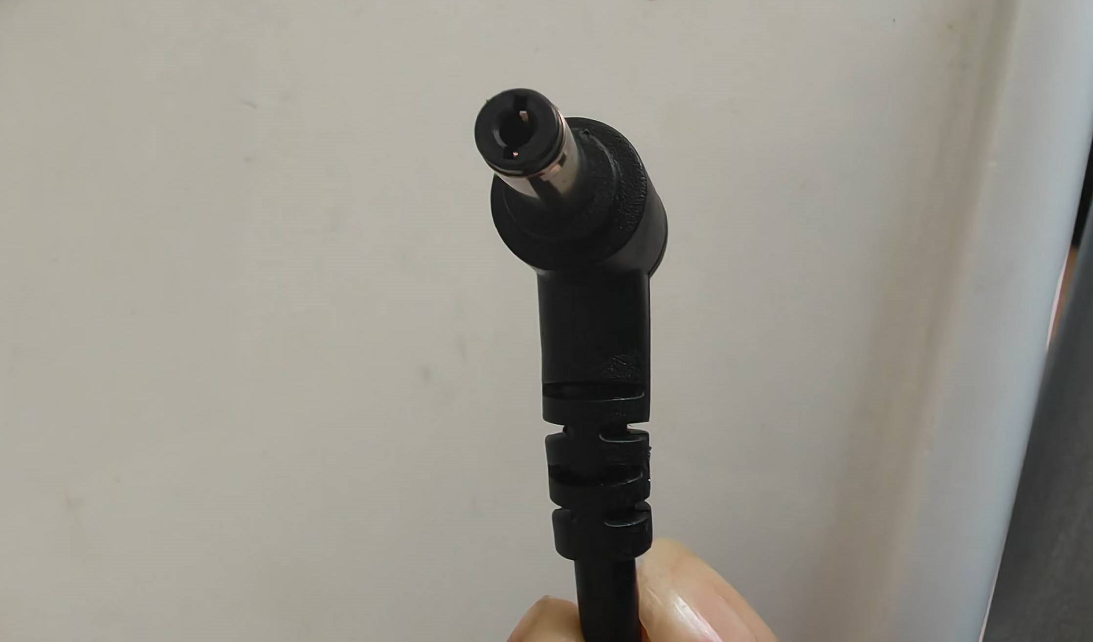
三、配送要求
我院拟采购表中的上述配件配送服务，项目据实结算，供应商根据配送的配件进行报价（需包含运输、安装调试、服务、税费等所有费用），按次进行结算，根据实际的配送数量和中标单价计算。
1、需供货零配件，供应商所提供需配送零部件商品应包含所有项目清单，应按照采购清单依次报价，且报价应是唯一的。
2、配送服务供货要求:按照采购人实际需求量提供配送服务，供应商在收到医院供货需求的2小时内电话响应，48小时内完成零部件的供货，紧急情况下需在24小时内完成零部件的供货。
3、供应商所提供的产品部件开箱后，发现有任何问题（包括外观损伤、设备不兼容），供应商须无条件更换全新、无外观损伤、设备无不兼容等问题的配件。
4、原装零部件需满足：质量三包、外包装印有产品防伪标志、全新无拆封、无任何信息篡改。
5、服务技术要求：供应商熟悉此计算机的安装调试、排错。
6、质保期为验收合格后不低于 1 年（若产品本身质保期长于1年的，以产品本身质保期为准）；质保期内维修保养的所有材料及配件一律按国家三包提供。
7、供应商须承诺提供的货物具有稳定性，并完全符合国家、行业规定的质量、规格和性能要求等技术标准、质量三包。 (投标文件须提供承诺函，格式自拟)。

